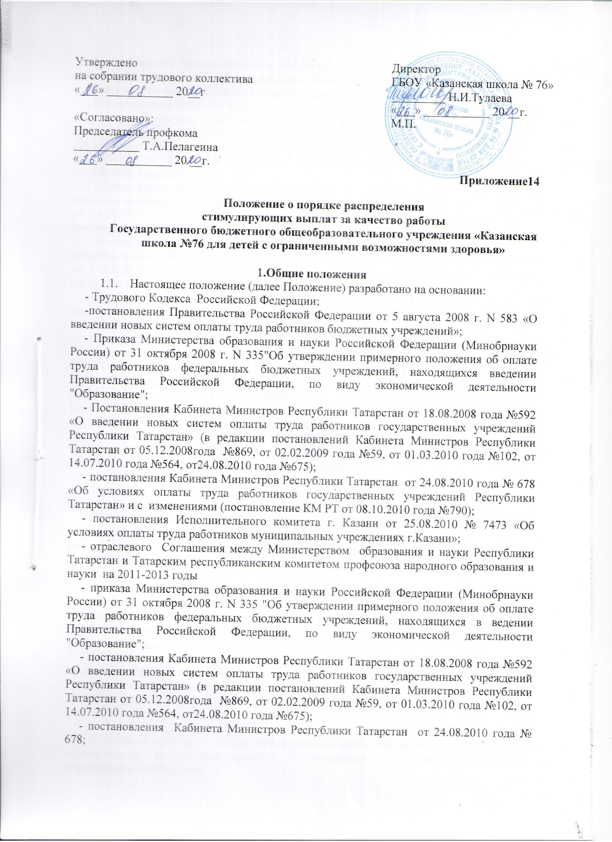
Утверждено  на собрании трудового коллектива  «___» ___________ 20__г  «Согласовано»:  Председатель профкома  ___________ Т.А.Пелагеина  «___» ___________ 20 __г. | Директор  ГБОУ «Казанская школа № 76»  _________ Н.И.Тулаева  «___» ___________ 20 __г.  М.П.

Приложение14

Положение о порядке распределения
стимулирующих выплат за качество работы
Государственного бюджетного общеобразовательного учреждения «Казанская школа №76 для детей с ограниченными возможностями здоровья»

1.Общие положения
1.1. Настоящее положение (далее Положение) разработано на основании:
- Трудового Кодекса Российской Федерации;
-постановления Правительства Российской Федерации от 5 августа 2008 г. N 583 «О введении новых систем оплаты труда работников бюджетных учреждений»;
- Приказа Министерства образования и науки Российской Федерации (Минобрнауки России) от 31 октября 2008 г. N 335"Об утверждении примерного положения об оплате труда работников федеральных бюджетных учреждений, находящихся введении Правительства Российской Федерации, по виду экономической деятельности "Образование";
- Постановления Кабинета Министров Республики Татарстан от 18.08.2008 года №592 «О введении новых систем оплаты труда работников государственных учреждений Республики Татарстан» (в редакции постановлений Кабинета Министров Республики Татарстан от 05.12.2008года №869, от 02.02.2009 года №59, от 01.03.2010 года №102, от 14.07.2010 года №564, от24.08.2010 года №675);
- постановления Кабинета Министров Республики Татарстан от 24.08.2010 года № 678 «Об условиях оплаты труда работников государственных учреждений Республики Татарстан» и с изменениями (постановление КМ РТ от 08.10.2010 года №790);
- постановления Исполнительного комитета г. Казани от 25.08.2010 № 7473 «Об условиях оплаты труда работников муниципальных учреждениях г.Казани»;
- отраслевого Соглашения между Министерством образования и науки Республики Татарстан и Татарским республиканским комитетом профсоюза народного образования и науки на 2011-2013 годы
- приказа Министерства образования и науки Российской Федерации (Минобрнауки России) от 31 октября 2008 г. N 335 "Об утверждении примерного положения об оплате труда работников федеральных бюджетных учреждений, находящихся в ведении Правительства Российской Федерации, по виду экономической деятельности "Образование";
- постановления Кабинета Министров Республики Татарстан от 18.08.2008 года №592 «О введении новых систем оплаты труда работников государственных учреждений Республики Татарстан» (в редакции постановлений Кабинета Министров Республики Татарстан от 05.12.2008года №869, от 02.02.2009 года №59, от 01.03.2010 года №102, от 14.07.2010 года №564, от24.08.2010 года №675);
- постановления Кабинета Министров Республики Татарстан от 24.08.2010 года № 678;
- постановления Исполнительного комитета г. Казани от 11.01.2011 «О внесении изменений в постановление Исполнительного комитета г.Казани от 25.08.2010 №7473 «Об условиях оплаты труда работников муниципальных учреждений г.Казани»;
- Постановление Кабинета Министров РТ №688 от 19.08.2011 "О внесении изменений в Положение об условиях оплаты труда работников профессиональных квалификационных групп должностей работников образования государственных учреждений Республики Татарстан, утвержденное постановлением Кабинетом Министров Республики Татарстан от 24.08.2010 №678 "Об условиях оплаты труда работников государственных учреждений Республики Татарстан";
- Постановление Кабинета Министров Республики Татарстан №347 от 28.04.2011 "О внесении изменений в постановление Кабинета Министров Республики Татарстан №678 от 24.08.2010 "Об условиях оплаты труда работников государственных учреждений Республики Татарстан";
- Постановление Кабинета Министров Республики Татарстан №356 от 30.04.2011 "О внесении изменений в постановление Кабинета Министров Республики Татарстан №678 от 24.08.2010 "Об условиях оплаты труда работников государственных учреждений Республики Татарстан" (внесение корректировок в список наград);
- Постановление Кабинета Министров РТ №700 от 24.08.2011 "О внесении изменений в постановление Кабинета Министров Республики Татар¬стан от 24.08.2010 № 674 «О размере тарифной ставки (оклада) первого разряда, минимальных базовых окладов (должностных окладов) работников государственных учреждений Республики Татарстан";
- Постановление Кабинета Министров Республики Татарстан от 19 сентября 2011 г. N 778 "О внесении изменения в Положение об условиях оплаты труда работников профессиональных квалификационных групп должностей работников образования государственных учреждений Республики Татарстан, утвержденное постановлением Кабинета Министров Республики Татарстан от 24.08.2010 N 678 "Об условиях оплаты труда работников государственных учреждений Республики Татарстан";
- Постановление Кабинета Министров № 600 от 26.08.2013 "О внесении изменений в постановление Кабинета Министров Республики Татарстан от 24.08.2010 № 678 «Об условиях оплаты труда работников государственных учреждений Республики Татарстан»";
- Постановление Кабинета Министров № 693 от 30.09.2013 "Об увеличении оплаты труда работников государственных учреждений Республики Татарстан»";
- Постановление Кабинета Министров № 1024 от 23.12.2013 "О внесении изменений в постановление Кабинета Министров Республики Татарстан от 24.08.2010 № 674 «О размере тарифной ставки (оклада) первого разряда, минимальных базовых окладов (должностных окладов) работников государственных учреждений Республики Татарстан»";
- Постановление Кабинета Министров № 1105 от 31.12.2013 "О внесении изменений в постановление Кабинета Министров Республики Татарстан от 24.08.2010 № 678 "Об условиях оплаты труда работников государственных учреждений Республики Татарстан"и определяет критерии выплат за качество выполняемых работ педагогическими работниками учреждения по результатам труда за определенный отрезок времени.
1.2.Основным критерием, влияющим на размер выплат за качество выполняемых работ, является достижение пороговых значений критериев оценки эффективности деятельности Государственного бюджетного общеобразовательного учреждения для «Казанская школа № 76 для детей с ограниченными возможностями доровья» (далее – ГБОУ «Казанская школа №»).

  - Значения критериев оценки эффективности деятельности работников и условия осуществления выплат определяются на основании задач, поставленных перед учреждением учредителем.
  - Цель оценки результативности деятельности педагогов – обеспечение зависимости оплаты учительского труда от результатов работы путем объективного оценивания результатов педагогической деятельности и осуществления на их основе материального стимулирования за счет соответствующих выплат из стимулирующей части фонда оплаты труда образовательного учреждения.
  - Задачами проведения оценки результативности деятельности педагогов являются:
-проведение системной самооценки учителем собственных результатов профессиональной и общественно-социальной деятельности;
-обеспечение внешней экспертной оценки педагогического труда;
- усиление материальной заинтересованности педагогов в повышении качества образовательной деятельности
  - Данное Положение ориентировано на выявление персональных качеств личности педагога, способствующих успешности обучающихся и направлено на повышение качества обучения и воспитания в условиях реализации программы развития ГБОУ «Казанская школа № 76».
2. Основания и порядок проведения оценки результативности деятельности педагогов
- Размеры, порядок и условия осуществления выплат за качество выполняемых работ определяются коллективным договором и другими локальными актами ГБОУ «Казанская школа № 76».
- Основное назначение стимулирующих выплат - дифференциация оплаты труда педагога в зависимости от его качества, мотивации на позитивный (продуктивный) результат педагогической деятельности, ориентированный на долгосрочный инновационный режим.
- Положение распространяется на следующие категории педагогических работников:
- учитель;
- педагог – психолог;
- педагог дополнительного образования;
- воспитатель группы продленного дня;
- педагог – организатор;
- педагог-библиотекарь.
- Основанием для оценки результативности деятельности педагогов служит портфолио (портфель профессиональных достижений), т.е. индивидуальная папка, в которой собраны личные профессиональные достижения в образовательной деятельности, результаты обучения, воспитания и развития учеников, вклад педагога в развитие системы образования за определенный период времени, а также участие в общественной жизни учреждения.
- Портфолио заполняется педагогом самостоятельно в соответствии с логикой отражения результатов его профессиональной деятельности, на основе критериев, утвержденных настоящим Положением, и содержит самооценку его труда.
- Для проведения объективной внешней оценки результативности профессиональной деятельности педагога на основе его личного портфолио в ГБОУ «Казанская школа № 76» приказом руководителя по согласованию с профкомом создается Комиссия, состоящая из представителей администрации, руководителей методических объединений, членов профкома.
- Комиссия действует на основании Положения, утвержденного приказом №__ от «___» ___________20__ г. согласованного с профсоюзным комитетом (протокол № ____ от «___» ___________ 20__ г.)
- Председатель Комиссии назначается или избирается сроком на 1 год и несет полную ответственность за работу Комиссии, грамотное и своевременное оформление документации.
- Результаты работы Комиссии оформляются протоколами, срок хранения которых- 5 лет. Протоколы хранятся у руководителя ГБОУ «Казанская школа № 76». Решения Комиссии принимаются на основе открытого голосования путемподсчета простого большинства голосов.
- В установленные приказом руководителя ГБОУ «Казанская школа № 76» сроки (не менее чем за две недели до заседания Комиссии, на которой планируется рассмотрение вопроса о распределении стимулирующего фонда оплаты труда) педагогические работники передают в Комиссию собственные портфолио с заполненным собственноручно оценочным листом, содержащим самооценку показателей результативности, с приложением документов подтверждающих и уточняющих их деятельность.
- Определяются следующие отчетные периоды:
- 1 –май, июнь, июль, август – итоги учебного года (выплаты производятся с 1 сентября по 31 декабря);
- 2- сентябрь, октябрь, ноябрь, декабрь – итоги первой и второй четверти (выплаты производятся с 1 января по 1 мая);
- 3- январь, февраль, март, апрель – итоги третьей четверти, предметных олимпиад, профессиональных конкурсов, участие в общественной жизни образовательного учреждения (выплаты производятся с 1 мая по 31 августа)
  - Комиссия в установленные сроки проводит на основе представленных в портфолио и оценочном листе материалов экспертную оценку результативности деятельности педагога за отчетный период в соответствии с критериями данного Положения.
  - Устанавливаются следующие сроки рассмотрения оценочных листов:
- педагоги сдают оценочные листы в Комиссию до 10 числа отчетного периода;
- комиссия рассматривает представленные материалы 10-12 числа отчетного периода;
-13-15 числа отчетного периода педагог может обратиться в Комиссию с апелляцией;
- после 18 числа отчетного периода итоговая ведомость передается в бухгалтерию для начисления заработной платы на установленный срок
  - Результаты экспертной оценки оформляются Комиссией в оценочном листе результативности деятельности педагога за отчетный период. Результаты оформляются в баллах за каждый показатель результативности.
  - Оценочный лист, завершающийся итоговым баллом учителя, подписывается всеми членами Комиссии, доводится для ознакомления под роспись педагогу и утверждается приказом руководителя.
  - В случае несогласия педагога с итоговым баллом, педагог имеет право в течение двух дней обратиться с письменным заявлением в Комиссию, аргументировано изложив, с какими критериями оценки результатов его труда он не согласен.
  - Комиссия обязана в течение двух дней рассмотреть заявление педагога и дать письменное или устное (по желанию педагога) разъяснение (обсуждение обращения заносится в протокол Комиссии).
  - В случае несогласия с разъяснением Комиссии, педагог имеет право обратиться в КТС образовательного учреждения, в соответствии с ч.5 трудового Кодекса Российской Федерации.
  - Работники имеют право вносить свои предложения в Комиссию по дополнению, изменению содержания или формулировки критериев Положения в случаях некорректности изложения, занижения или не учтенной значимости вида деятельности, а также исключения критериев, потерявших актуальность.
  - Любые изменения, дополнения, исключения в Положении обсуждаются на педагогическом совете, утверждаются приказом руководителя, согласовываются с первичной профсоюзной организацией.
3. Порядок определения стимулирующих выплат
- Для определения размера стимулирующих надбавок Комиссия производит подсчет баллов по максимально возможному количеству критериев и показателей каждого работника за отчетный период. Вычисляется общая сумма баллов, полученных всеми работниками лицея. Размер фонда стимулирующих выплат (не менее 15%), запланированных на отчетный период, делится на общую сумму баллов, в результате получается денежный эквивалент в рублях одного балла. Этот показатель умножается на индивидуальную сумму баллов каждого работника. В результате будет получен размер стимулирующих выплат каждому учителю.
- Количество баллов одного педагога не должно превышать:
- учитель - 60 баллов;
- педагог – психолог- 55 баллов;
- педагог-организатор – 50 баллов;
- воспитатель группы продленного дня -50 баллов;
- педагог дополнительного образования -50 баллов;
- педагог-библиотекарь –50.
3.3. Установленные стимулирующие выплаты производятся равными долями ежемесячно.
3.4. Больничные листы и отпуск оплачивается исходя из средней заработной платы работника, в которой учитываются стимулирующие выплаты.
4. Показатели, уменьшающие размер стимулирующих выплат
- Уменьшение или снятие выплат стимулирующего характера могут быть обусловлены производственными, личными или трудовыми нарушениями. К ним относятся:
- нарушение статей Закона Российской Федерации «Об образовании», в том числе в части всеобуча, Устава ГБОУ «Казанская школа № 76»;
- грубое или систематическое нарушение трудовой дисциплины или Правил внутреннего трудового распорядка ГБОУ «Казанская школа № 76»;
- невыполнение должностных обязанностей (несвоевременное выполнение приказов, распоряжений, нарушение сроков предоставления отчетности и т.п.);
- ухудшение качества оказываемых услуг;
- нарушение санитарно-гигиенического режима или техники безопасности;
- наличие обоснованных устных или письменных жалоб;
- по письменному заявлению работника.
4.2. Уменьшение или снятие стимулирующих выплат работнику в установленный период может быть только по решению Комиссии и письменному согласию профкома.
4.3. Обо всех изменениях, касающихся уменьшения или снятия стимулирующих выплат, работник должен быть предупрежден не менее, чем за 2 месяца.
4.4. Вновь принятым работникам стимулирующие выплаты устанавливаются по истечению первого отчетного периода их работы в школе.
5. Заключительные положения
5.1. Настоящее Положение распространяется на всех педагогов образовательного учреждения и действует до принятия нового.
5.2. Право толкования данного Положения принадлежит директору ГБОУ «Казанская школа № 76», Председателю Комиссии и председателю профкома в пределах своей компетенции.

